BEELDBEGRIPPEN

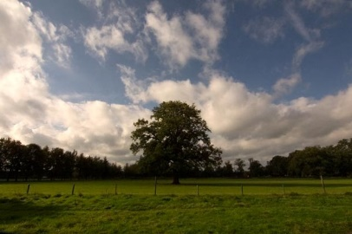Symmetrische compositie

Maak een foto waarbij de compositie (nagenoeg) spiegelbeeldig is.

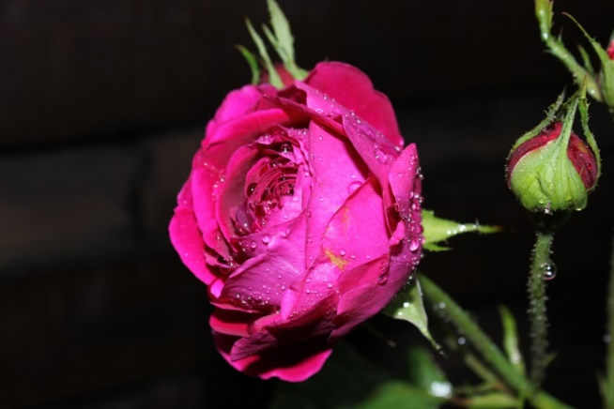Centrale compositie

Maak een foto met een duidelijk middelpunt. Waarbij dus het belangrijkste in het midden van de foto staat.

Horizontale compositie

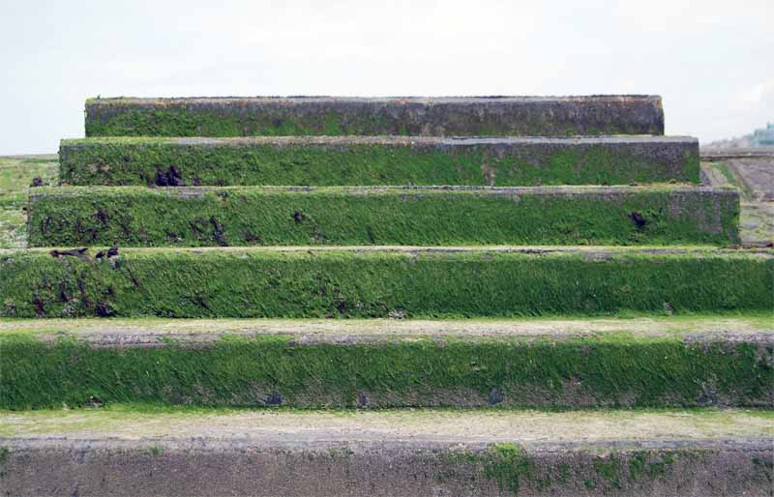Maak een foto met een horizontale compositie. Horizontale lijnen moeten opvallen in deze foto.

Schaduw

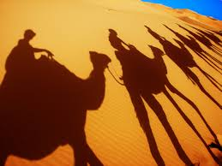Maak een foto waar duidelijke schaduwen op te zien zijn.

Close-up

Maak een foto van dichtbij, sterk ingezoomd op een detail.

Overlapping

Maak een foto waar dingen (voorwerpen, bomen, gebouwen etc.) elkaar overlappen waardoor er diepte ontstaat.

Vogelvlucht perspectief

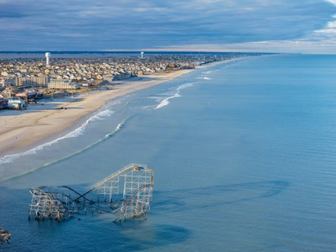Maak een foto vanuit een hoog standpunt. Klim eventueel ergens op of in (voorzichtig!). Je kijkt als het ware neer op het landschap of het voorwerp, alsof je een overvliegende vogel bent.

Kikvors perspectief

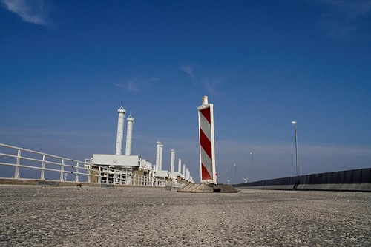Maak een foto vanuit een laag standpunt, alsof je een kikker bent. Het effect hiervan is dat hetgeen je fotografeert nóg groter lijkt.

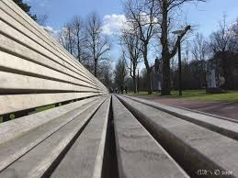Lijnperspectief

Maak een foto met lijnperspectief. Daarbij komen alle lijnen bij elkaar op een verdwijnpunt, waardoor diepte ontstaat.

Ps.: op de vorige en volgende foto zie je ook lijnperspectief!

Verkleining

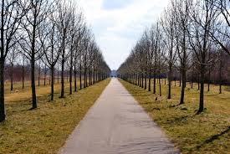Op deze foto is ook heel duidelijk lijnperspectief te zien, maar ook verkleining! Maak een foto waarbij sommige dingen groot op de voorgrond staan en andere dingen klein op de achtergrond.